Petek, 15. 5. 2020
Pozdravljeni učenci.
- Preverimo rešitve nalog

$$φ+115°+25 °=180°$$
$$φ=180°-140°=40°$$

$$δ+φ=180°$$
$$δ+40°=180°$$
$$δ=180°-40°=140°$$

$$β+115°=180°$$
$$β=180°-115°=65°$$

$$ε=100°$$

$$α+β+δ+ε=360°$$
$$α+65°+140°+100=360°$$
$$α=360°-305°=55°$$

- Naslov današnje ure je NAČRTOVANJE ŠTIRIKOTNIKOV

Za načrtovanje štirikotnika potrebujemo 5 podatkov.
Štirikotnik z diagonalo razdelimo na dva trikotnika.

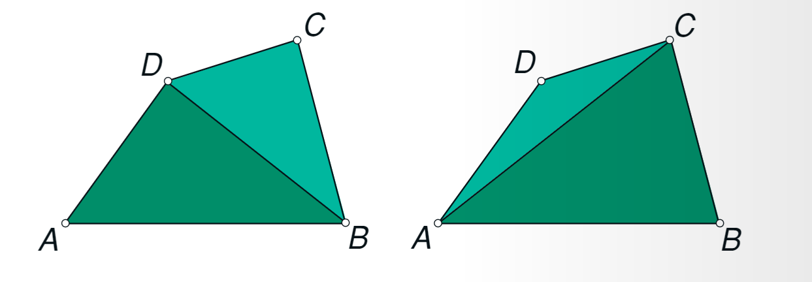
Pri načrtovanju štirikotnika najprej narišemo en trikotnik in nato še drugi trikotnik.

Potek:
- Izpišemo podatke.
- Narišemo skico ter na njej označimo vsa oglišča in stranice.
- Posebej obkrožimo vse dane količine.
- Štirikotnik narišemo.

Primer 1 : načrtaj štirikotnik ABCD, če merijo stranice a = 2,8 cm, b = 2,3 cm, c = 3,4 cm in
d = 1,7 cm, kot $α$ pa meri 120°.

Štirikotnik ABCD:
a = 2,8 cm
b = 2,3cm
c = 3,4 cm
d = 1,7 cm
$α$ = 120°

POTEK NAČRTOVANJA: (narisala sem več slik za lažjo predstavo, vi narišete vse na eno sliko)
- Narišimo trikotnik ABC (stranici a in d ter kot$α$ , ki leži med njim)

- Narišemo krožni lok s središčem v D in polmerom c.

- Narišemo krožni lok s središčem v B in polmerom b.
- Presečišče obeh krožnic je četrto oglišče C.
- Povežemo točki D in C, ter B in C.

Primer 2 : Načrtaj štirikotnik ABCD, kot nariši s šestilom.

Štirikotnik ABCD:
a = 2,8 cm
b = 2,3cm
c = 3,4 cm
d = 1,7 cm
$β$ = 120°

Skica:
Potek reševanja:
- Narišemo trikotnik ABC (stranici a in b ter kot $β$)

- Narišemo krožni lok s središčem v C in polmerom c.
- Narišemo krožni lok s središčem v A in polmerom D.

- Dobimo oglišče D. Narišemo še stranici c in d, ter vse označimo.

Naloga: Reši, poslikaj in pošlji nalogo 2a v učbeniku na strani 140.

